IMPRESIONIZAM

Impresionizam (lat. impressio – utisak) je prije svega oznaka za pravac u slikarstvu u poslednjoj četvrtini XIX vijeka u Francuskoj, ali se njegovo ime upotrebljava i za poeziju između 1890. i 1910, koja označava suprotnost naturalizmu i ekspresionizmu. U slikarstvu, nasuprot prethodnicima, racionalističkim realistima, koji su obrađivali programske teme socijalnog i političkog sadržaja, impesionisti su izrazito subjektivni i senzualni liričari koji na prvo mjesto stavljaju vizuelnu vrijednost slikarskog motiva. Pažnja slikara impresionizma koncentrisana je na svjetlost, a kolorit im je strast. Rade mnogo češće u prirodi nego u svom ateljeu. U prirodi pronalaze inspiraciju; odbljesci u vodi dovode ih do novih otkrića i u poznavanju boja i suštini stvari. Impresionisti dekomponuju boje i pomoću bojenih pjega daju predmetima dotad nepoznatu svježinu i život. U centru njihove pažnje je predio: obale rijeke, život na vodi, kuća sa vrtom, a ujedno i ,,mali ljudi“, njihovi izleti u prirodu, sastanci u baru, u pozorištu, na igranci. Portrete i nage figure slikaju isto kao i predjele: ne daju prednost ni čovjeku nad prirodom, ni prirodi nad čovjekom. U likovnoj umjetnosti impresionizam je doživio procvat u periodu od 1867. do 1886, kada je stvarala grupa umjetnika sličnih gledišta i tehnika, a zajedničko im je bilo nezadovoljstvo etabliranim (učvršćenim) akademskim pristupom, koji su doživljavali kao jalov i beskoristan. Njihovi daleki prethodnici po slikarskom postupku bili su italijanski slikar iz Venecije Jakopo Robusti Tintoreto (1518-1594), španski slikar Dijego Velaskez (1599-1660) i holandski slikar Frans Hals (1580-1666), a neposredni uticaj imali su engleski slikari Džon Konstebl (1776-1827) i Džozef Melord Vilijam Tarner (1775-1851). Jedan od njihovi starijih drugova bio je francuski slikar Eduar Mane (1832-1883).
Samo ime impresionizam je nastalo 1874. kada je jedan neprijateljski raspoložen kritičar (novinar Luj Leroj) vidio sliku Kloda Monea (1840-1926) ,,Impresija: Izlazak sunca“ (1872). Ovaj naziv (impresionisti) je brzo postao popularan i zamijenio je originalni naziv ,,nepomirljivi.“ Izložba ,,Društva anonimnih umjetnika, slikara, skulptora, gravera itd.“ kako se grupa zvanično nazvala, bila je održana u ateljeu fotografa Gaspara Feliksa Nadara. Ova izložba otvorena je mimo zvaničnog Salona 15. IV 1874. i trajala je mjesec dana. Djela su izložili Renoar, Mone, Sislej, Berte, Morizo, Dega i Pisaro, kao i neki manje kontroverzni Degaovi prijatelji. Pisaro je pozvao Sezana da učestvuje na izložbi, suprotno željama nekih članova koji su se bojali da bi veoma smjele Sezanove slike mogle štetiti grupi. Eduard Mane se odmah ljutito povukao sa izložbe, opisujući Sezana kao ,,zidara koji slika svojom mistrijom.“ Nadao se da će imati više uspjeha ako bude učestvovao na zvaničnom Salonu. Prva izložba impresionista naišla je na podsmijeh i nerazumijevanje javnosti. Posjetioci su dolazili masovno, ali samo da bi ismijavali izložene radove. Kritičari su zlurado komentarisali da su umjetnici sigurno stvarali svoje slike tako što su punili pištolje tubama sa bojama i ispaljivali ih u platna. Sezana, autora slike ,,Moderna Olimpija“ (1869-1870) jedna kritičarka ovako je opisala: ,,U nedjelju je javnost bila spremna da se izruguje jednoj fantastičnoj figuri koja se pojavljuje ispod opijumskog oblaka jednog uživaoca hašiša. Ova prikaza ružičastog i nagog tijela, pritisnuta, u nebeskom oblaku, nekim demonom ili zlim duhom, kao pohotljiva vizija – ovaj dio vještačkog raja ostavio je čak i najhrabrije bez daha. Jednostavno, G. Sezan odaje utisak nekog ludaka koji slika u stanju delirium tremens.“
Nemilosrdno oštra ocjena kritičara neminovno je pomogla da se zastraše i odbiju potencijalni kupci. Ali, neke slike su ipak prodate, uključujući i Sezanovu ,,Kuća obješenog čovjeka u Overu“ (1872-1873), koju je kupio kolekcionar grof Dorija za 300 franaka. Ipak, kad su se svodili konačni finansijski računi sa izložbe, utvrđen je deficit od 184,50 franaka po svakom učesniku. Izložba je doživjela pravi debakl.
Već 1881. grupa se raspala i samo je Mone s istom žestinom nastavio da istražuje prirodu. Moneova ,,Rijeka“ (1868) preplavljena je tako jasnom sunčevom svjetlošću da su konzervativni kritičari tvrdili da ih od nje bole oči. Mone je razvio svoju metodu napravivši serije radova, varijacija istog motiva (npr. stogovi sijena iz 1891. ili ruanske katedrale iz 1894), prelazeći sa platna na platno u zavisnosti od osvjetljenja ili ličnih interesovanja i raspoloženja. U dvorištu svoje kuće u Živerniju, Mone je 1893. izgradio bazen s lokvanjima, koji će mu poslužiti kao inspiracija za najčuvenija djela, lirske ,,Nimfe.“ Na tu temu poznata mu je i slika ,,Lokvanji u Živerniju“ (1907).
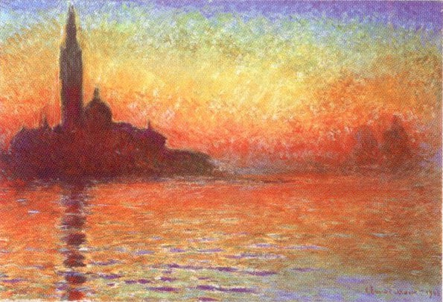
Klod Mone ,,Veče u Veneciji“
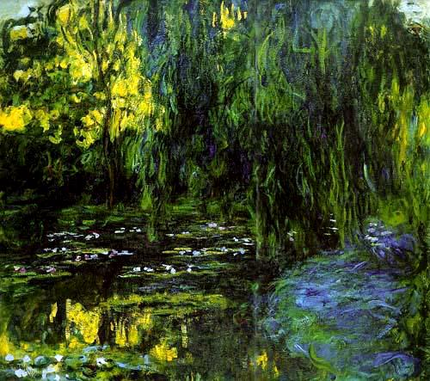
Klod Mone ,,Lokvanji i žalosna vrba“
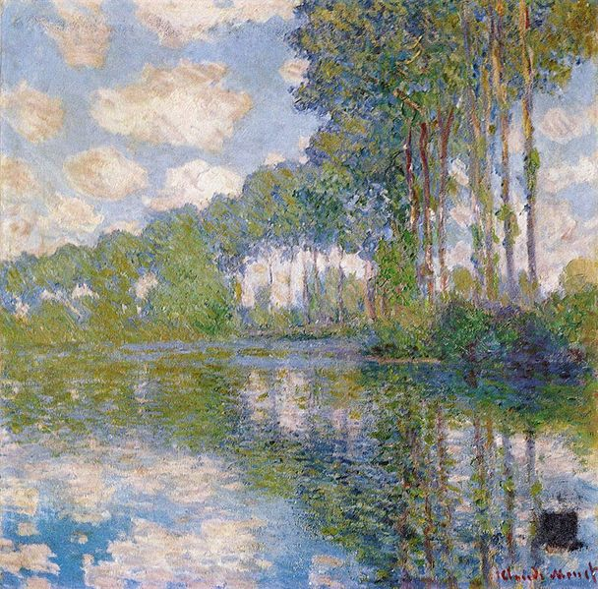
Klod Mone ,,Topole na obalama rijeke“
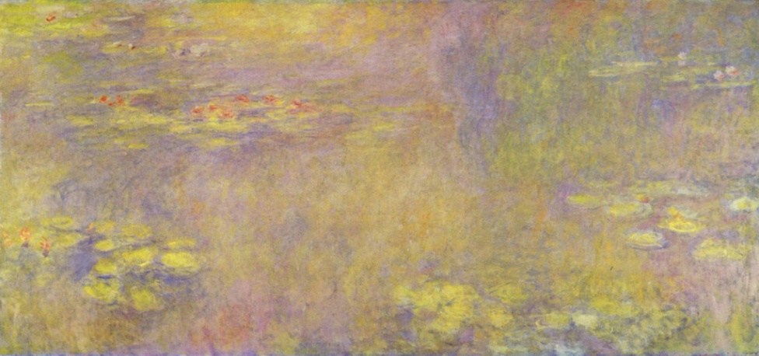
Klod Mone ,,Lokvanji“

Osim Monea istaknuti slikari impresionizma bili su Ogist Renoar (1841-1919), autor slika ,,Mlin u Galeti“ (1876), ,,Ljuljaška“ (1876), ,,Seoski ples“ (1883), ,,Gradski ples“ (1883), ,,Doručak veslača“ (1881), ,,Kupačice“ (1884-1887), ,,Djevojke za klavirom“ (1892), zatim, Edgar Dega (1834-1917), sa poznatim slikama ,,Primabalerina“ (oko 1876), ,,Kupanje u leženu“ (1886), crtani portret ,,Eduard Mane“ (oko 1865), i Kamij Pisaro (1830-1903) i Alfred Sisli (1839-1899).
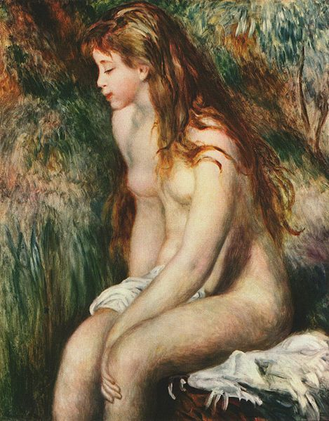
Ogist Renoar ,,Kupačica“
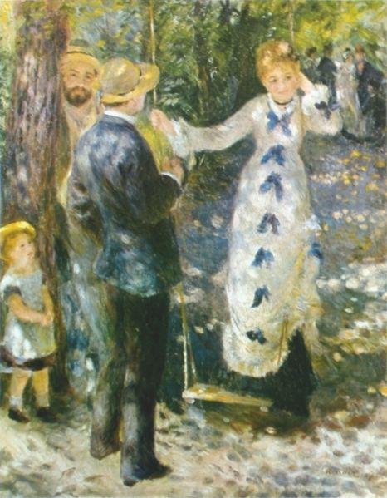
Ogist Renoar ,,Ljuljaška“

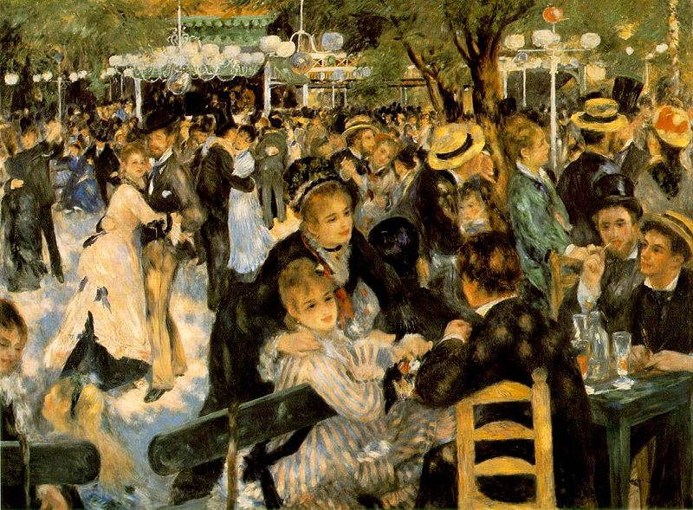
Ogist Renoar ,,Le Moulin de la Galette“
Među Njemcima najpoznatiji slikari impresionizma bili su Maks Liberman (1847-1935), Maks Slefogt (1868-1925) i Lovis Korint (1858-1925), kod Engleza Volter Sikert (1860-1942) i Vilson Stir (1860-1942), kod Rusa Valentin Aleksandrovič Serov (1865-1911), kod Holanđana Georg Brajtner (1857-1923).
Impresionističkoj školi iz Jugoslavije pripada nekoliko značajnih slikara: Slovenci Ivan Grohar (1867-1911), Rihard Jakopič (1869-1943), Matej Sternen (1870-1949) i Matija Jama (1872-1947), Srbi Nadežda Petrović (1873-1915), Kosta Miličević (1877-1920) i Milan Milovanović (1876-1944), Hrvati Miroslav Kraljević (1885-1913) i Josip Račić (1885-1909).
Impresionizam je u manjoj mjeri prodro i u vajarstvo, ali je dao samo jednog velikog umjetnika – Francuza Ogista Rodena (1840-1917). Siromašan i više puta odbijan na Školi lijepih umjetnosti, zarađivao je za život izrađujući dekorativne predmete od kamena. Tek je u kasnim tridesetim, nakon puta u Italiju, razvio lični stil lišen akademskih stega i utvrdio svoju reputaciju vajara djelom ,,Bronzano doba“ (izloženo 1878). Prije toga, njegovo poznato djelo ,,Čovjek slomljenog nosa“ (1864) bilo je odbijeno kada ga je pokušao izložiti. Roden je 1879. konačno dobio jedan veći posao – ulaz u Muzej primjenjenih umjetnosti u Parizu. On je taj nalog razradio u jednu častoljubivu cjelinu nazvanu „Vrata pakla“, za čiji simboličan program ga je nadahnuo Danteov Pakao. ,,Vrata pakla“ Roden nije uspio za života završiti, ali su dvije od mnogih figura tog djela bile osnova za njegove najpoznatije skulpure: „Mislilac“ (1880) urađena u bronzi i ,,Poljubac“ (1886) urađena u mermeru. Najznačajnija Rodenova djela trebalo je da budu izlivena u bronzi. Ali, i ova otkrivaju svoju punu snagu tek kad se vide u gipsanim odlivima načinjenim neposredno s njegovih originala u glini. Spomenik ,,Balzaku“, njegova najsmjelija tvorevina, ostao je u gipsu dugo godina pošto ga odbor za koji je pravljen, nije prihvatio. Napravio je i monumentalnu statuu Viktora Igoa. Svojim skulpturama dodao je knjigu ilustracija, skica i brojnih crteža, od kojih su većinu činili ženski aktovi. Oživio je vajarstvo kao umjetnost ličnog izraza i smatran je jednim od najvećih vajarskih portretista.
U književnosti impresionizam se najviše javlja u lirici i lirskoj prozi, kao i u drami. To je poezija profinjenih osjećanja i trenutnih utisaka, sa puno iznijansiranih raspoloženja i neodređenih, složenih htjenja, puna muzike i glasovne simbolike, sinestezije i jezičkih slika. Ovaj pravac ima mnogo zajedničkog sa simbolizmom i neoromantizmom, sa kojima se često miješa, ili mprosto označava drugo ime dekadentnih težnji u književnosti s kraja XIX vijeka, izražavajući pesimističku osjećajnost i bolnu razdvojenost čovjeka toga doba, u širokoj skali od umorne rezignacije do bolesno-nervnih konvulzija. Njegove preteče bile su Bajron, Mise, Leopardi, Hajne, Lenau, Bodler i Verlen, a njegovi glavni predstavnici su: Frans, Žid, Prust, Meterlink, Rilke i Čehov.
Anatol Frans (1844-1924), francuski romansijer i kritičar. Njegov specifični urbani skepticizam se iskazao u ranim romanima, među kojima Zločin Silvestra Bonara (1881) i Pečernjarnica kraljice Pedok (1893). Kasnije u mnoga svoja djela uvodi oporu satiru i zabrinutost za probleme čovječanstva, kao što je tetralogija Savremena istorija (1897-1901) u čijem se poslednjem tomu Mesje Beržer u Parizu (1901) jasno vidi njegova podrška Alfredu Drajfusu (1859-1935) protagonisti velike afere ,,Drajfus“ iz 1894. U komediji Krenkbij (1903) osuđuje buržoaski poredak, prihvata socijalizam, a kasnije i komunizam. Dobio je Nobelovu nagradu za književnost 1921.
Andre Žid (1869-1951), francuski pisac. Njegova rana pjesma u prozi Plodovi zemlje (1897) izražava njegovu sve jaču svijest o homoseksualnosti. Novele Imoralist (1902) i Uska vrata (1909) pokazale su majstorstvo klasične konstrukcije, a Lafkadiovi doživljaji ispoljili su njegov dar za oštru satiru. Postao je suosnivač (1908) ,,Nove francuske revije“, književnog časopisa koji će progresivne francuske pisce držati na okupu 30 godina. Autobiografsko djelo Dnevnik (1924) spada među najveća ostvarenja ispovjedne književnosti. U djelu Koridon (1924) brani homoseksualnost zbog čega je žestoko napadnut. Njegov najsloženiji roman je Kovači lažnog novca (1926). Bio je glasnogovornik žrtava i otpadnika od društva i neko vrijeme pristalica komunizma, a kada je izbio Drugi svjetski rat, više pažnje je obratio na tradiciju. Dobio je Nobelovu nagradu za književnost 1947.
Marsel Prust (1871-1922), francuski pisac i akademik. Odrastao je u imućnoj porodici, a studirao je pravo i književnost. Objavljivao je eseje i priče, uključujući i zbirku Zadovoljstva i dani (1896). Od malena je bolovao od astme pa se od 1897. povlači iz društvenog života jer mu se zdravstveno stanje postepeno pogoršavalo. Kao polu-Jevrejin postaje vatreni sledbenik Alfreda Drajfusa. Nakon smrti majke (1905), i jednog incidenta (1909), koji će oživjeti njegove neke veoma neprijatne uspomene iz djetinjstva, potpuno se povlači u neku vrstu ekcentrične izolacije od spoljnog svijeta i gotovo da nije izlazio iz svoje plutom presvučene spavaće sobe. Tada piše jedni vrstu autobiografije u sedam tomova U potrazi za izgubljenim vremenom. Ovo djelo predstavlja i svojevrsnu društvenu panoramu Francuske prije i poslije Prvog svjetskog rata, prepuno razmišljanja o ljubavi i ljubomori, o umjetnosti i njenim vezama sa realnim svijetom.
Rajner Marija Rilke (1875-1926), austrijsko-njemački pjesnik. Nakon nesrećnog djetinjstva i lošeg osnovnog obrazovanja, Rilke je započeo život lutalice tokom kojeg je obišao veliki dio Evrope. Posjete Rusiji nadahnule su njegovo najbolje djelo, dugačak ciklus pjesama Knjiga časova (1905). Od 1902. pa narednih trinaest godina živio je u Parizu, gdje je proučavao knjigu o Ogistu Rodenu, s kojim se upoznao razvivši novi lirski stil koji je pokušavao da uhvati plastičnu suštinu fizičkog objekta. Ishod takvih nastojanja bile su Nove pjesme (1907-1908) i njihov prozni pandan Zabilješke Maltea Lauridsa Brigsa (1910). Zbog čestih napada depresije i stvaralačke krize, tek 1922. završava deset pjesama Devinske elegije objavljene naredne godine. One predstavljaju duboku meditaciju o paradoksima ljudskog postojanja. Potom je neočekivano brzo, ali izuzetno uspješno, napisao i objavio Sonete Orfeju (1923), odličan ciklus od 55 pjesama inspirisanih smrću jedne djevojke, koji nastavljaju razmišljanja o smrti, transcedenciji (natprirodnosti) i poeziji započetim u Elegijama.
Anton Pavlovič Čehov (1860-1904), ruski dramski pisac i pripovjedač. U impresioniste se ubraja najviše zbog svojih lirskih drama. Kao sin nekadašnjeg kmeta, izdržavao je porodicu pišući humoreske dok je studirao medicinu u Moskvi. Radio je kao ljekar, a 1887. postavljena je njegova prva cjelovečernja drama Ivanov, koja ne nailazi na dobar prijem. U pripovjetkama Stepe (1888) i Turobne priče (1889), počeo je da se bavi ozbiljnim temama. Njegove poznatije pripovjetke kasnijeg perioda su Crni monah (1894) i Seljaci (1897). Prepravkom njegove druge cjelovečernje drame Šumski duh (1889) nastalo je remek-djelo Ujka Vanja (1897). Drama Galeb (1896) nije imala uspjeha do postavke ruskog glumca i reditelja Konstantina Stanislavskog (1863-1938) u Moskovskom hudožestvenom teatru 1899. Čehov se se preselio na Krim da bi se liječio od tuberkoloze, i tamo je za Moskovski hudožestveni teatar napisao svoje poslednje velike drame Tri sestre (1901) i Višnjik (1904). Čehov, koji je na kraju podlegao tuberkolozi, do danas se smatra neprevaziđenim pripovjedačem, a njegove drame u kojima prikazuje tragikomičan pogled na dosadan provincijski život i laganu propast ruske aristokratije, oduševljeno su prihvaćene širom svijeta nakon prevoda na engleski i druge jezike.
U impresioniste se ubraja i njemački romanopisac i esejista Tomas Man (1875-1955) sa dijelom svoga stvaralaštva.
U muzici se impresionizam javio krajem XIX vijeka. Jedini pravi njegov predstavnik bio je francuski kompozitor Klod Debisi (1862-1918), zatim, takođe francuski kompozitor Moris Ravel (1875-1935), španski kompozitor i pijanist Manuel de Falja (1876-1946) i španski kompozitor Isak Albens (1860-1909).
Iako je romantika još uvjek vladala muzičkim područjem, Debisi se orjentisao prema tadašnjim najnovijim tekovinama. Na njega je uticao njegov učitelj Žil Masne (1842-1912) a i Rihard Vagner (1813-1883), ali je isto tako odrazio i shvatanja jednog Modesta Petroviča Musorgskog (1839-1881). Mladog Debisija rano je zaokupila i književnost, u kojoj se tada razvijao nov pravac sa sjedištem u Francuskoj poznat kao simbolizam, a u slikarstvu ga je pratio pokret impresionizma. S vrlo jakim analogijama na slikarski impresionizam, u Debisijevoj se muzici pomalo izgubila muzička linija, melodija, i ustupila mjesto muzičkom adekvatu za boju – harmoniji. To, naravno ne znači da melodije nema u Debisijevoj muzici, već su njene konture nejasne i letimične, a ovija ih bogatstvo harmonijskih i ritmičkih kombinacija. Debisi je, u stvari, radikalno završio jednu muziču reformu koju su, posebno na području harmonije, započeli kompozitori poput Gabrijela Forea (1845-1924). Debisi je pronašao nove sklopove akorada koji su do tada izbjegavani kao nedozvoljene disonance (nesklad), a u orkestru je razriješio boje pojedinih instrumenta, ističući njihov individualni značaj. Možda je najkarakterističnije obrasce svog klavirskog stila Debisi dao u dvije knjige od ukupno ,,24 preludija“ (1910, 1913). U njima je letimične impresije gradio najčešće na kakvom karakterističnom motivu koja te programatske slike zaodijeva gotovo vizuelnom upečatljivošću. Tako je, na primjer, preludij ,,Utonula katedrala“ slika predvečerja na morskoj obali, kada se u mašti umjetnika s dna mora javlja zvonjava sa davno potonulih crkvenih zvonika; ,,Mrtvo lišće“ je čeznutljiva slika jesenje prirode, dok je ,,Terasa za primanja na mjesečini“ inspirisana čitanjem putopisne literature po Dalekom istoku francuskog književnika i pomorskog oficira Pjera Lotija (1850-1923), sa šarmantnim uvodnim citatom francuske narodne pjesme ,,Na mjesečini.“ Debisijevo toliko značajno orkestralno stvaralaštvo započinje, poslije mladalačkih pokušaja, čuvenim preludijem ,,Poslijepodne jednog fauna“ (1894), inspirisano jednom Malarmeoovom pjesmom. Debisi završava 1899. tri nokturna, pravu impresionističku slikovnicu noćnih prizora, od jedva primjetljivih obrisa ,,Oblaka“, preko neodređenih ,,Svečanosti“, kod kojih slavlje na kraju zamire u daljini, do ,,Sirena“ u kojem se stavku orkestru pridružuje i i ženski hor, ali bez teksta, tako da smo boja ženskih glasova upotpunjuje bogatstvo majstorove impresionističke palete. Debisi je napisao operu ,,Peleas i Melisanda“ (1902), čudesno muzičko-scensko djelo epohe simbolizma, inspirasno istoimenim djelom Morisa Meterlinka.

Slika je nastala Sezanovom inspiracijom skandalozne Maneove slike iz 1863.
Jedno od kultnih djela impresionizma je i Degaova skulptura ,,Mala balerina od 14 godina.“ Skulptura je izvajana u vosku 1879, obučena u svilenu suknjicu i sa perikom na glavi. Po ovom djelu, u prvim decenijama XX vijeka, napravljeno je nekoliko bronzanih odlivaka.
Sinestezija (grč. synaithesis, saosjećaj) sposobnost jednog nenadraženog čula da osjeti nadražaj drugog nekog čula npr. da se vidi boja kad se čuju tonovi, tzv. ,,slušanje boja“ (pri zvuku trube vidi se crvena boja itd); poetski – književna slika nastala spajanjem raznorodnih čulnih utisaka (npr. Remboovi vokali u boji).
Konvulzija (lat. convulsio, convellere) medicinski – grčenje, grčevi, trzanje; figurativno – trzavica, pokret, potres.
Da bi se lakše sagledao rad i stvaralaštvo ovih književnika dat je kraći pregled njihovih najvažnijih djela, iako sva ne pripadaju impresionizmu.

